Predicting Salinization in Mekong River Delta

Ben Tre Province

Vietnam

Measurement Analysis Report

December 2019

Mục Lục

Tổng Quan 4

Vấn Đề 6

Mô Hình Dự Đoán 29

# 

# Tổng Quan

Dữ liệu độ ngấm mặn của tỉnh Bến Tre trải dài từ ngày 1/1/2002 đến 31/5/2018 bao gồm 15106 mẫu đo (datapoints) tại 28 vị trí đo (stations). Từ 5 stations của những năm 2002 đến 2013, số lượng station tăng dần theo năm vì tình hình nhiễm mặn trầm trọng hơn. Riêng năm 2014, không biết vì lý do gì, chỉ có 4 station đóng góp mẫu đo mà thôi.

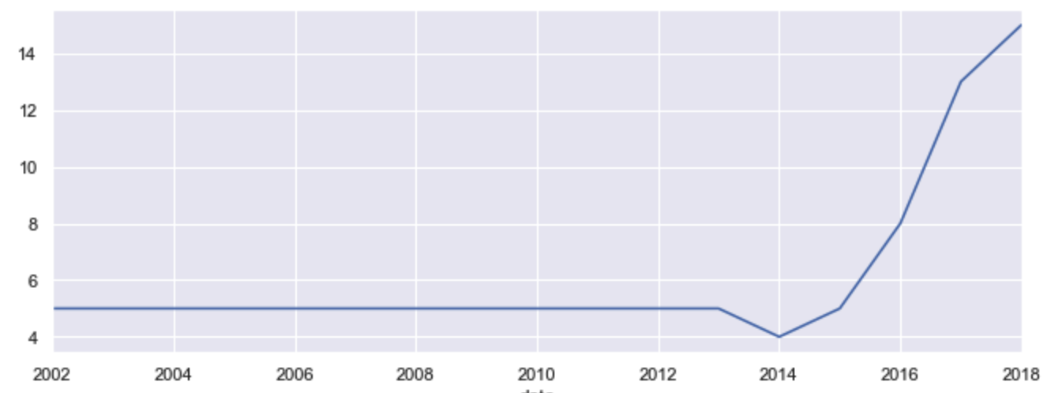

Chính vì thế số lượng mẫu đo cũng tăng dần theo năm. Riêng những 2011, 2012, 2013, 2014 và 2015, số mẫu đo lại giảm đi đáng kể, chỉ còn khoảng ¼ của những năm trước.

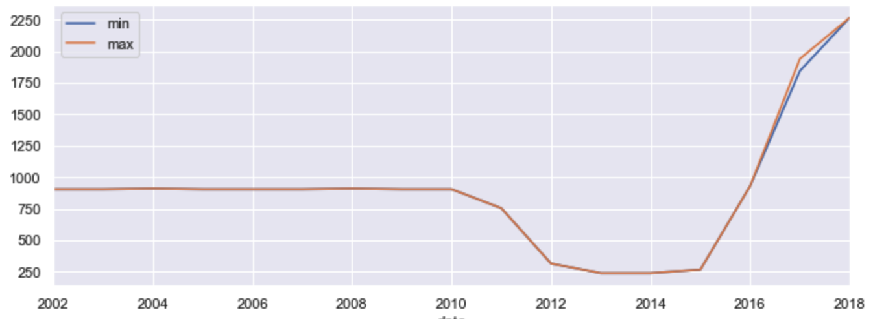

Trong 28 stations, số lượng mẫu đó tại mỗi station rất chênh lệch, ví dụ station Hương Mỹ đóng góp ít nhất (92 mẫu đo) trong khi station Sơn Đốc đóng góp nhiều nhất (2271 mẫu đo):

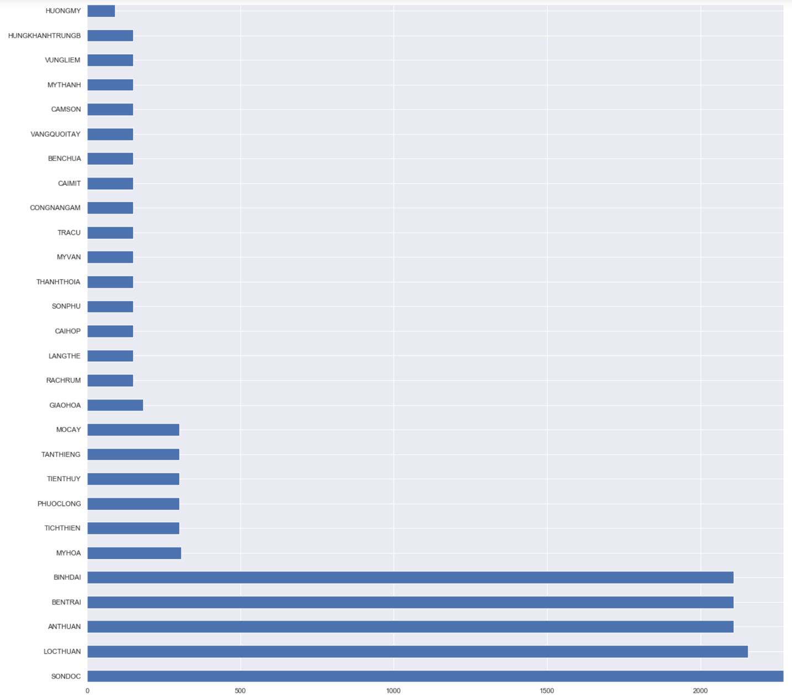

Mẫu đo thu thập vào mùa khô từ tháng 1 đến tháng 5 mỗi năm, đôi khi có thêm tháng 6:

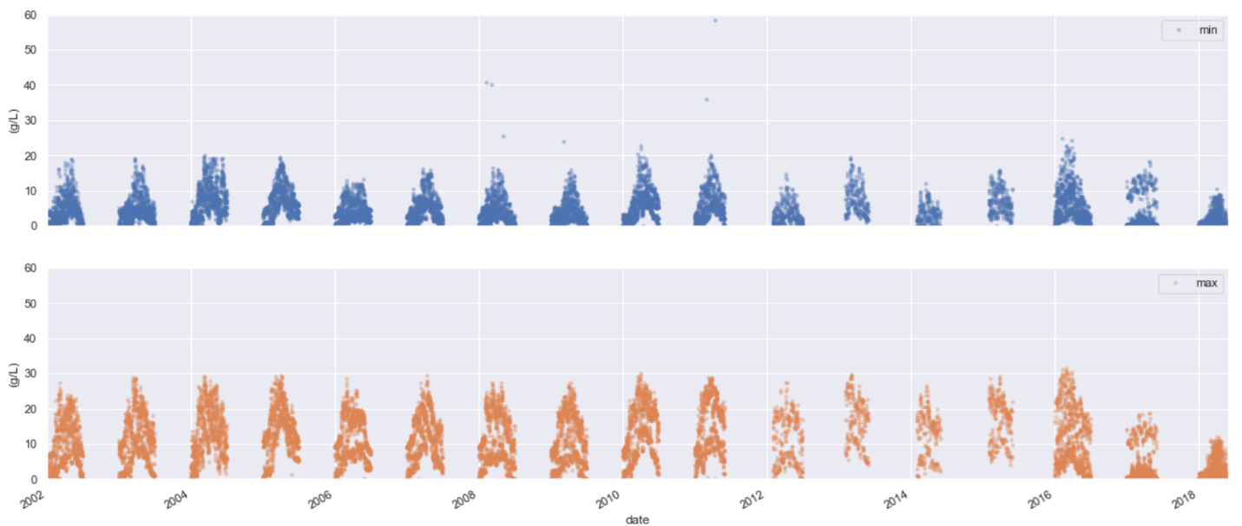

Trên mẫu đo gần nhất (2018) cho thấy độ nhiễm mặn cao trong hai tháng 3 và 4:

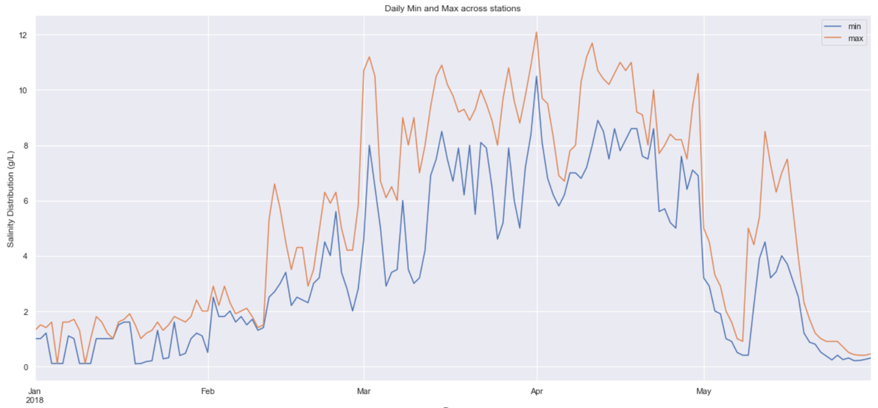

# Vấn Đề Gặp Phải

1. **File Excel ‘004. Loc Thuan (2002-2015).xls’:**

* Năm 2014: hoàn toàn không có mẫu đo
* Năm 2015: chỉ có mẫu đo của tháng 2, những tháng khác không có. Mẫu đo tháng 2 cũng thiếu một số ngày

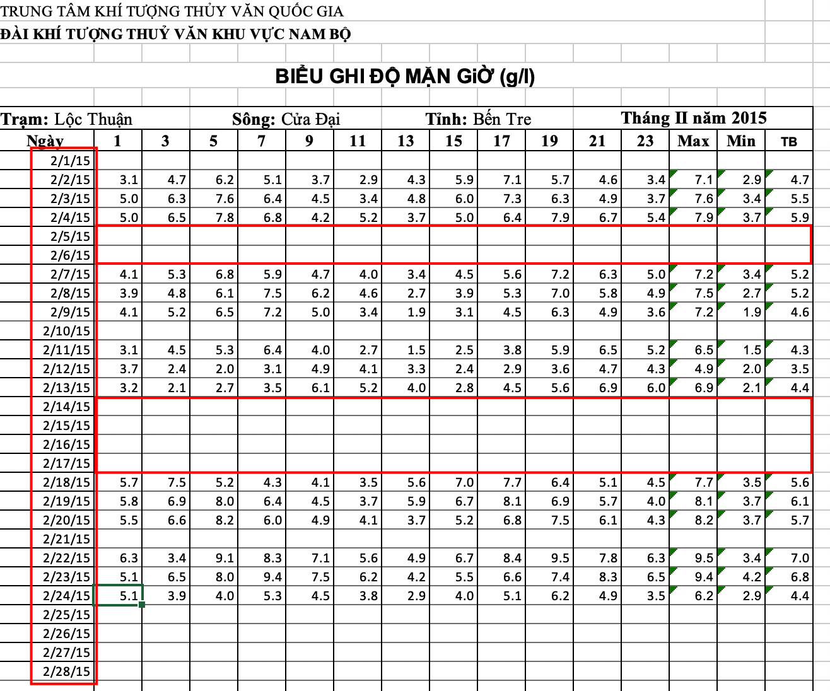

1. **File Excel ‘So Lieu Man Ben Tre 2017.xlsx’:**

* Các mẫu đo từ các station Bến Đại, Giao Hoà, An Thuận, Sơn Đốc, Bến Trại và Hương Mỹ không phải của năm 2017, thức chất được copy từ năm 2016
* Station Lộc Thuận 2017 không có trong file excel này như ở năm 2016
* Mẫu đo từ station Mỹ Hoá đúng của năm 2017 nhưng vẫn thiếu một số ngày của 2 tháng 4 và 5: có max nhưng không có min hay thiếu cả min lẫn max. Tháng 6 hoàn toàn không có mẫu đo.

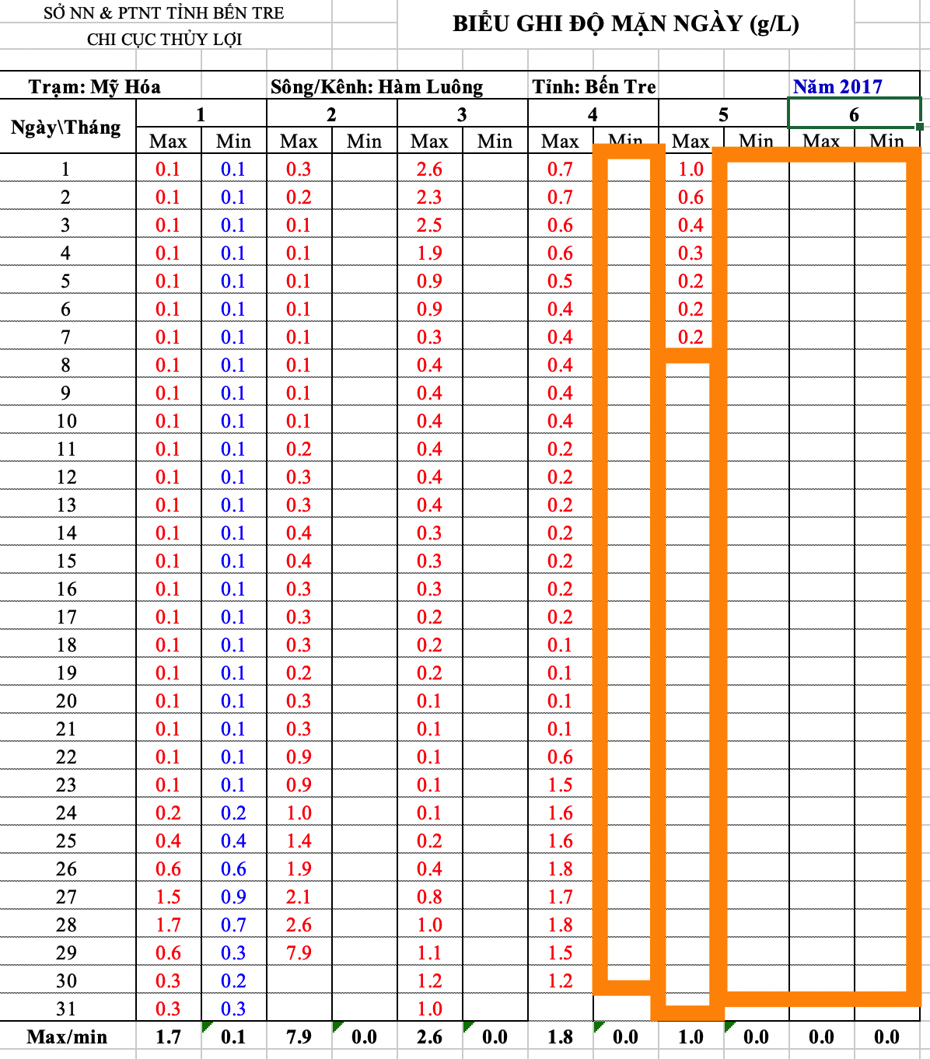

1. **File Excel ‘So lieu man bo sung_2017.xls’:**

* Station Cái Hóp: có nhiều mẫu đo mang giá trị 0.00:

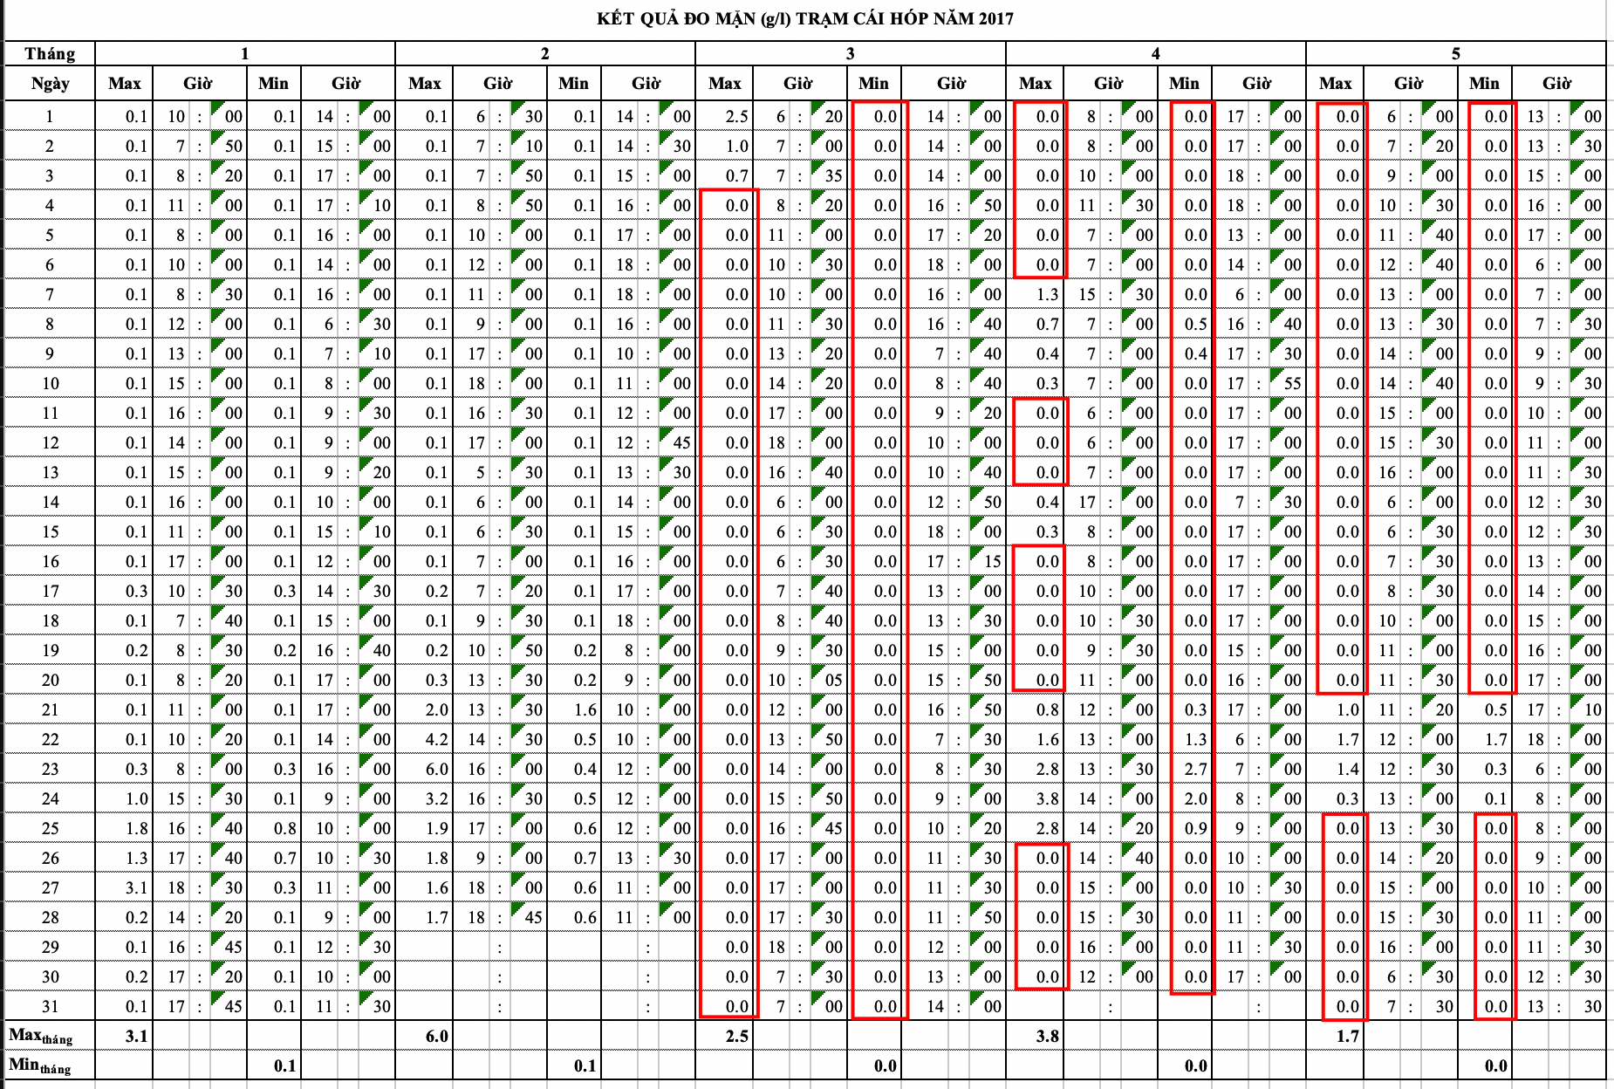

* Station Mỹ Văn: có nhiều mẫu đo mang giá trị 0.00 hoặc rất gần 0:

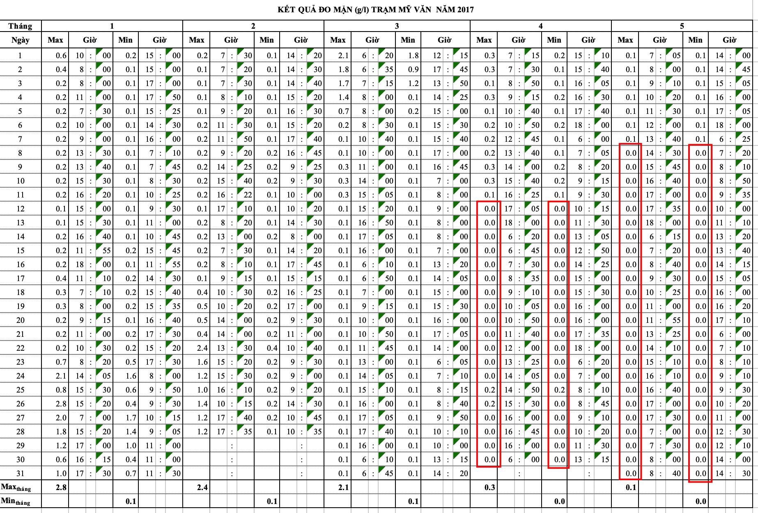

* Các station Tân Thiềng, Tích Thiện và Tiên Thuỷ: Tất các mẫu đo đều là 0.00

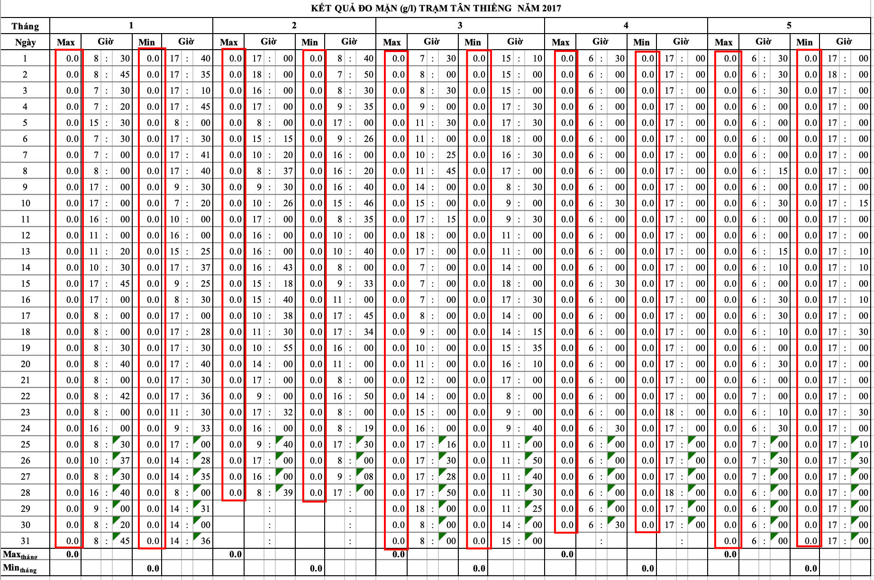

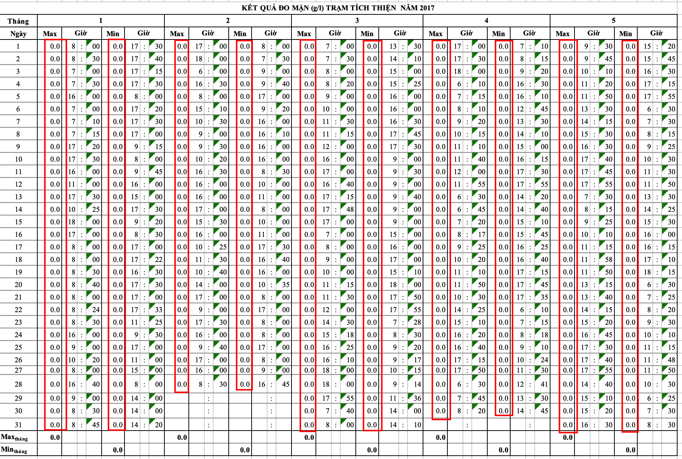

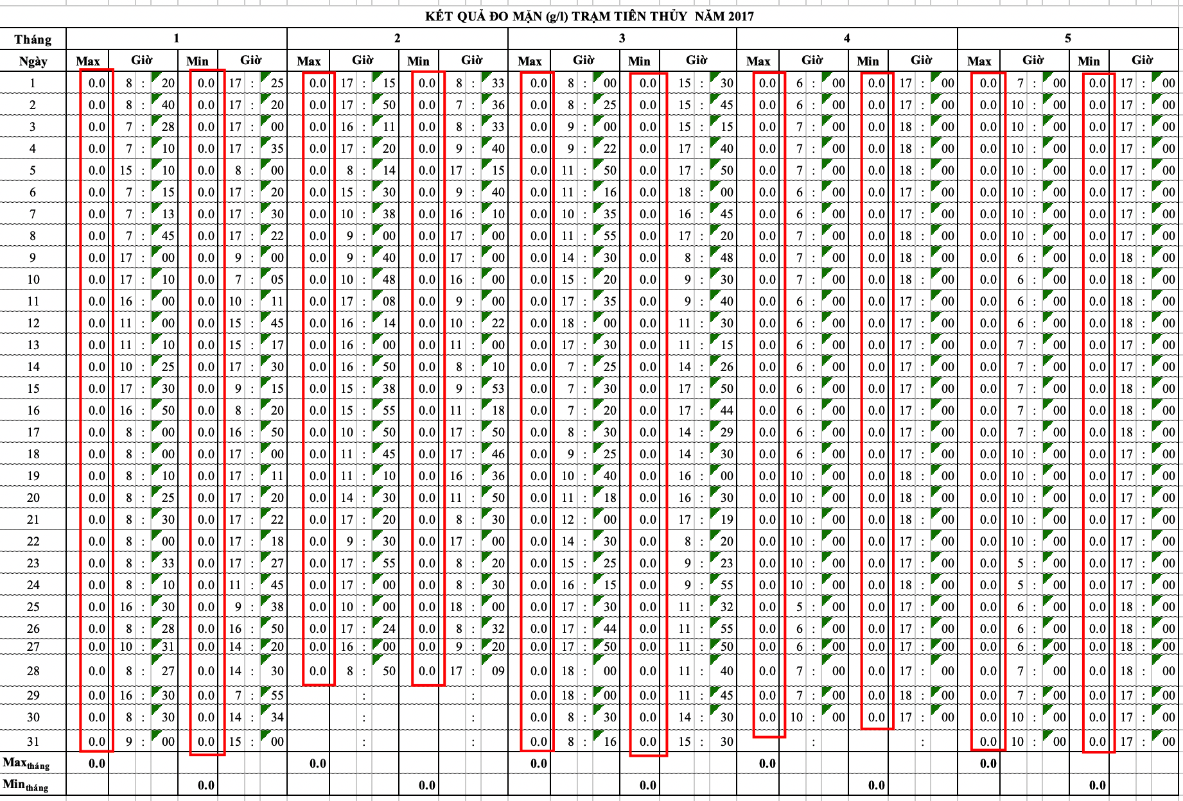

1. **File Excel ‘solieuman Do bo sung_2018.xls’:**

* Station Phước Long, Lộc Thuận: có hơn một tháng số mẫu đo đều bằng 0.00

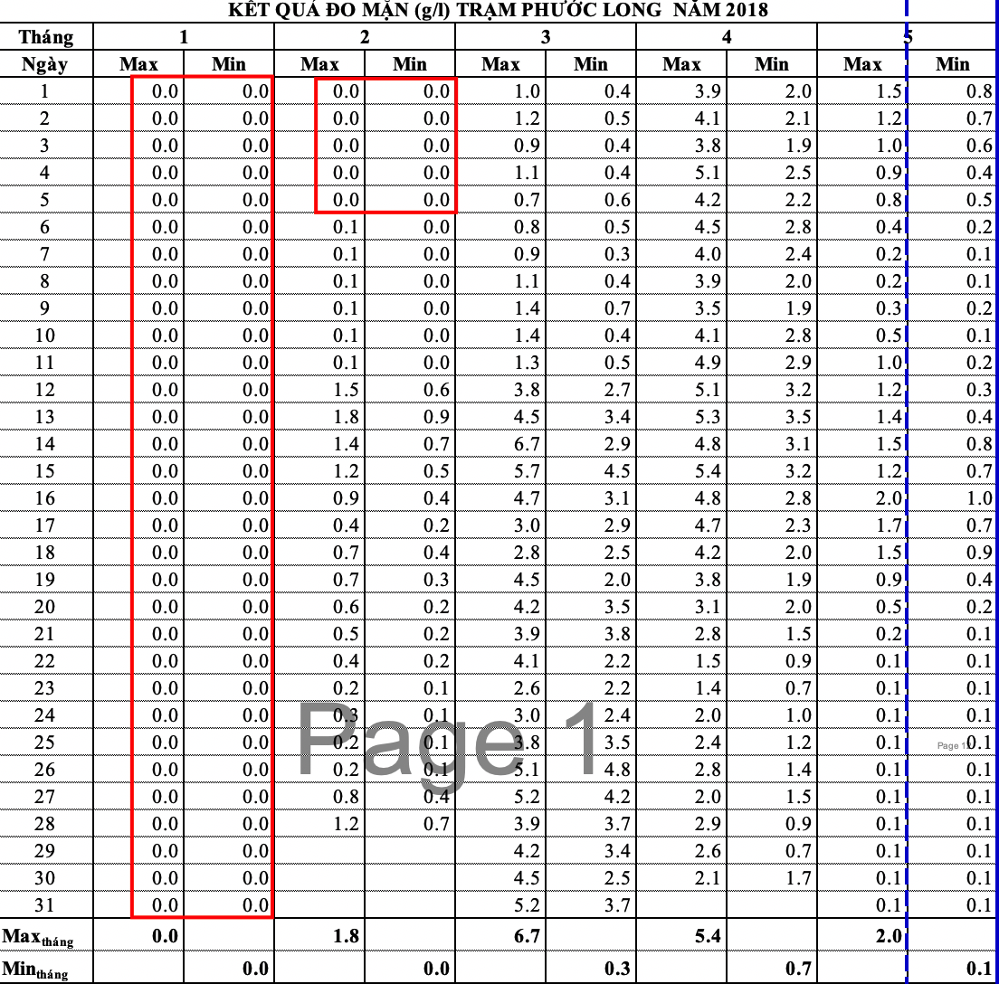

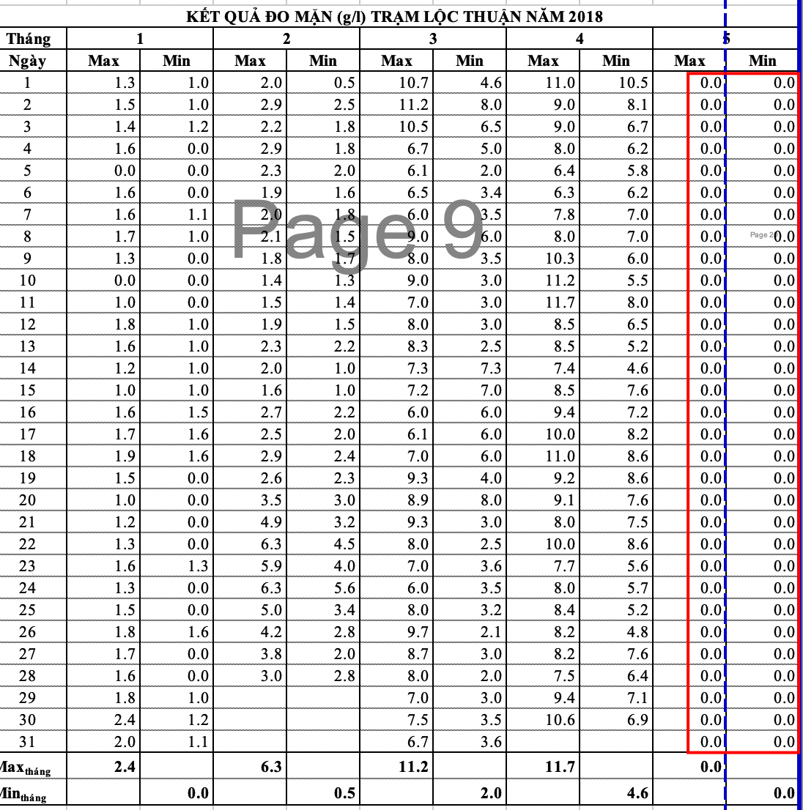

* Station Tiên Thuỷ, Cống Nàng Âm: Có vài mẫu đo, còn lại tất cả là 0.00

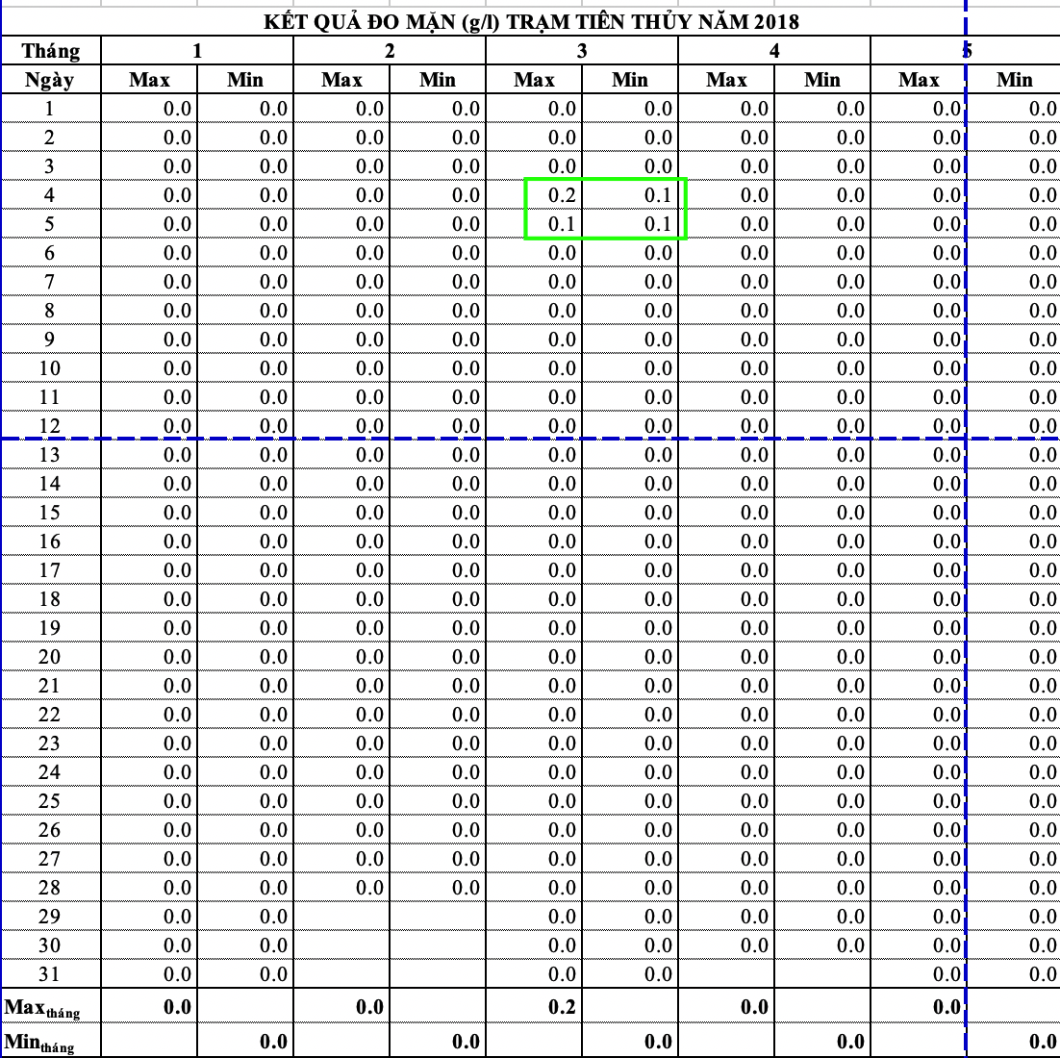

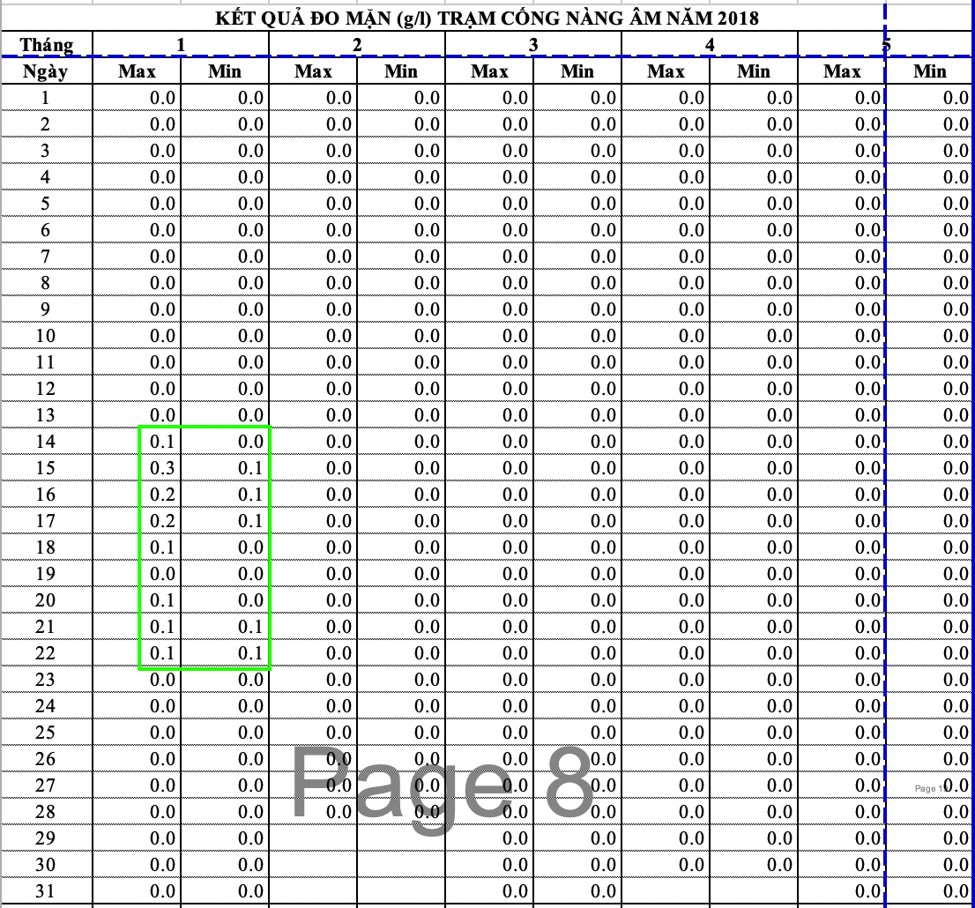

* Station Tân Thiềng, Tích Thiện, Vũng Liêm, Hưng Khánh Trung: Tất cả mẫu đo đều 0.00

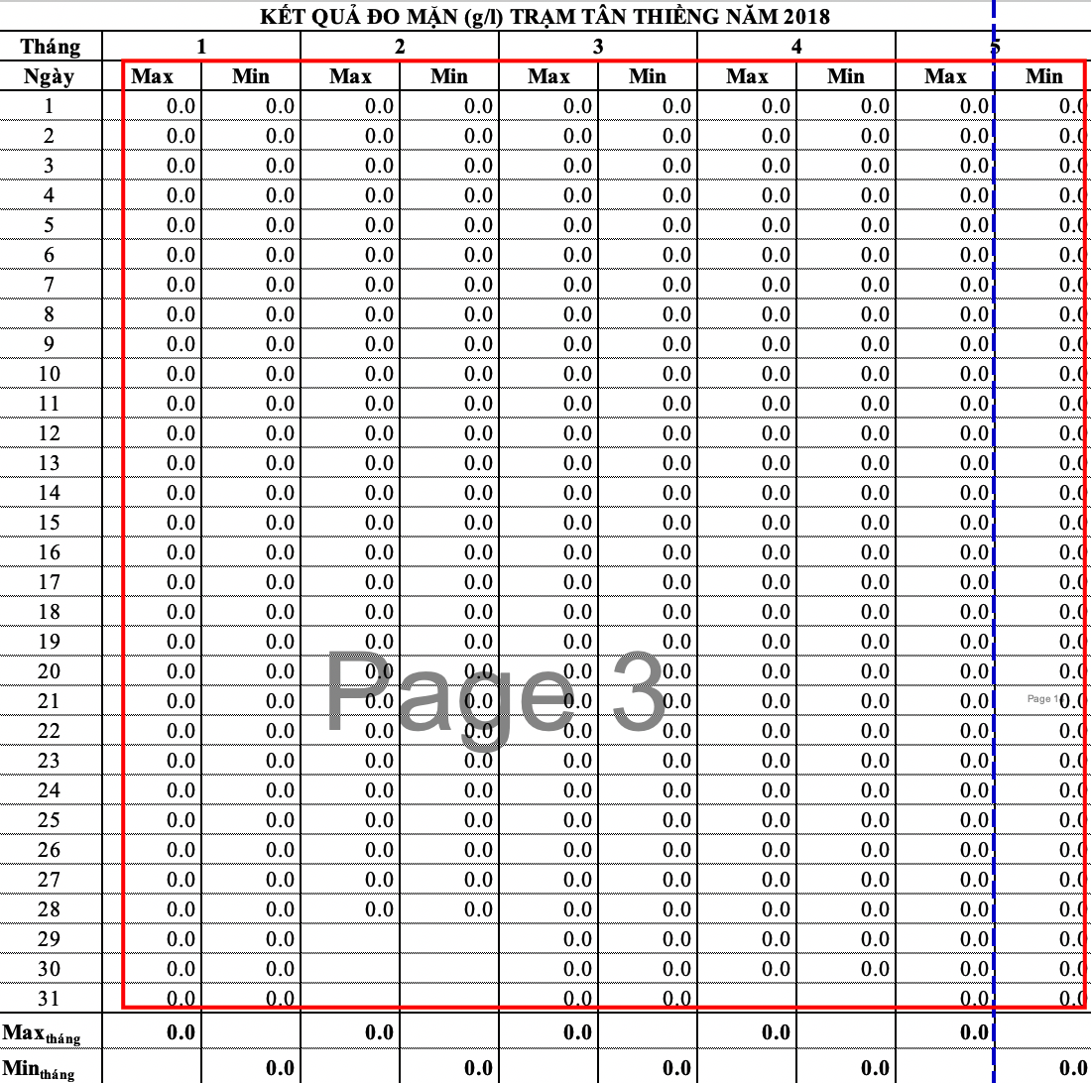

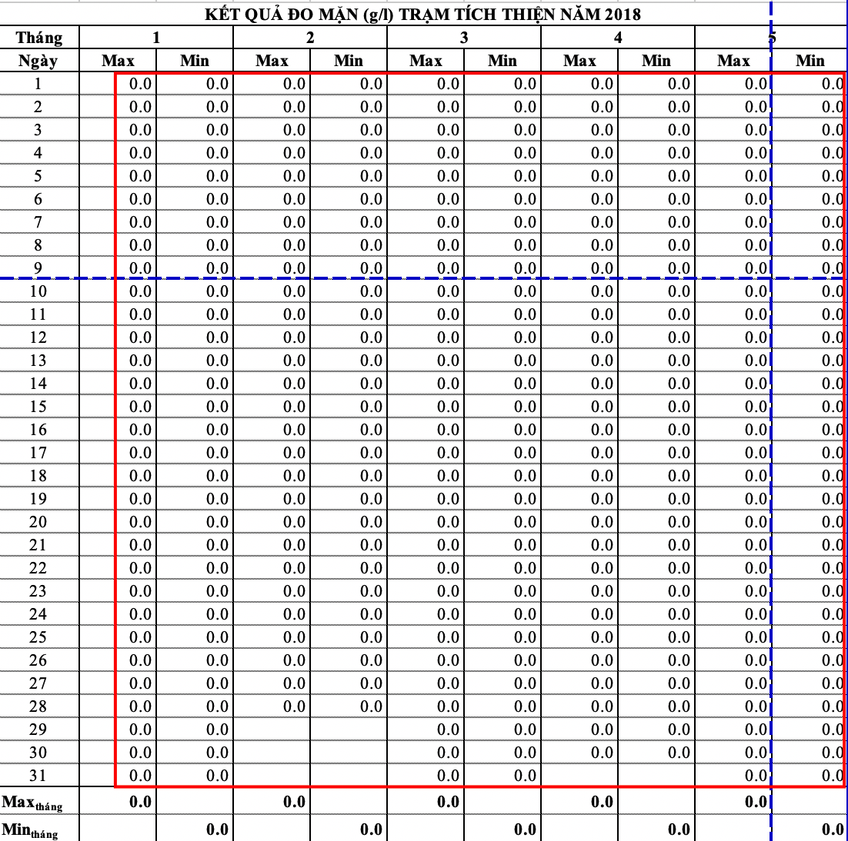

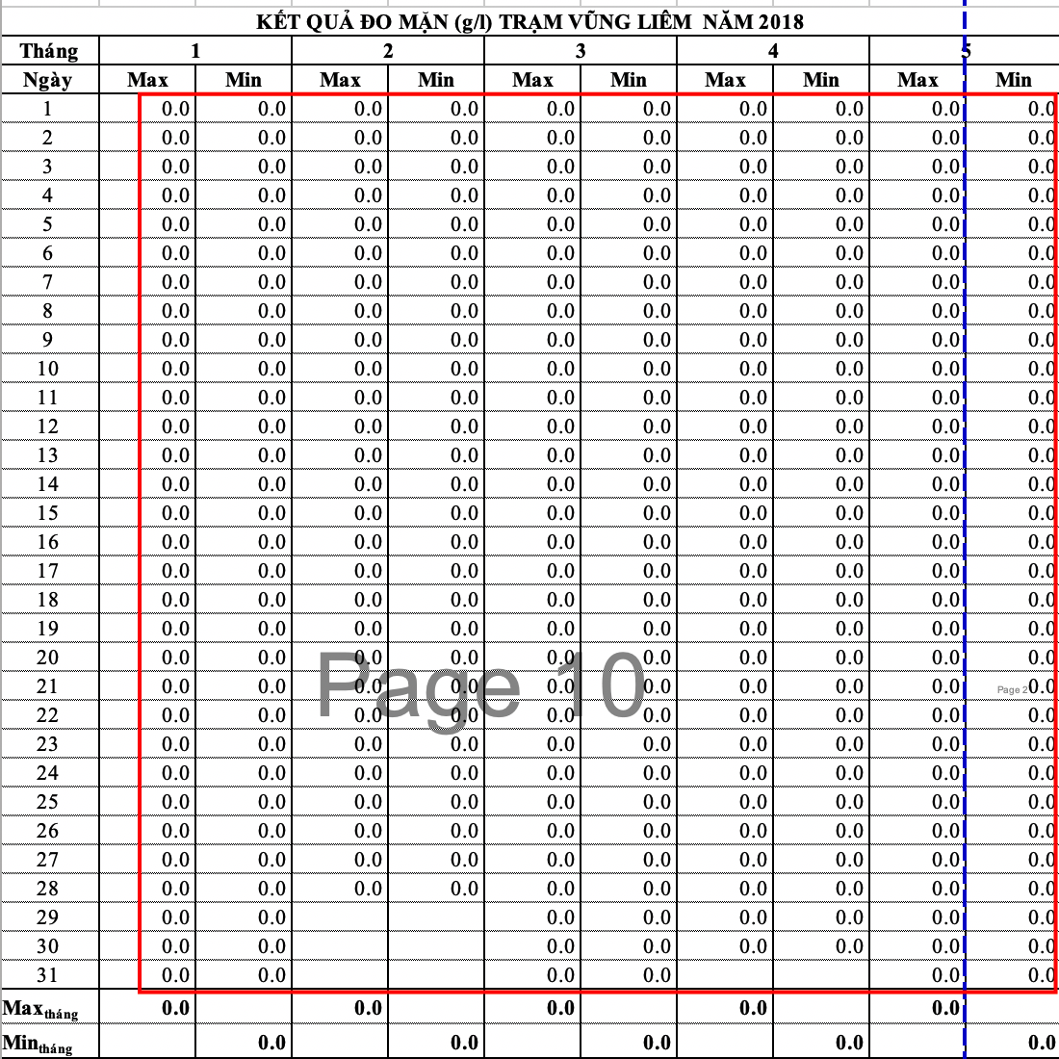

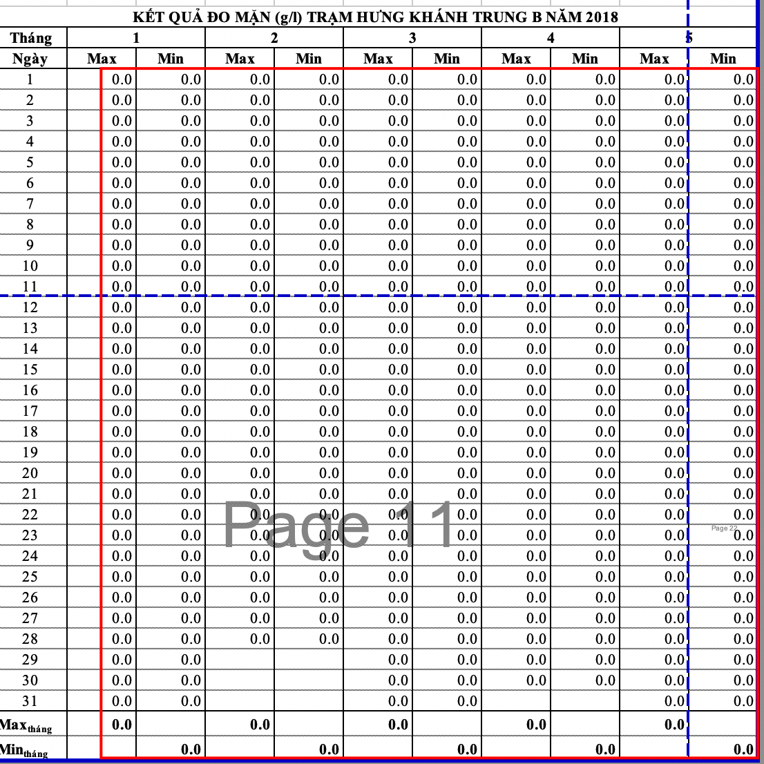

* Station Sơn Phú, Sơn Đốc, Cái Mít, Thành Thới A : Có nhiều mẫu đo bằng 0.00

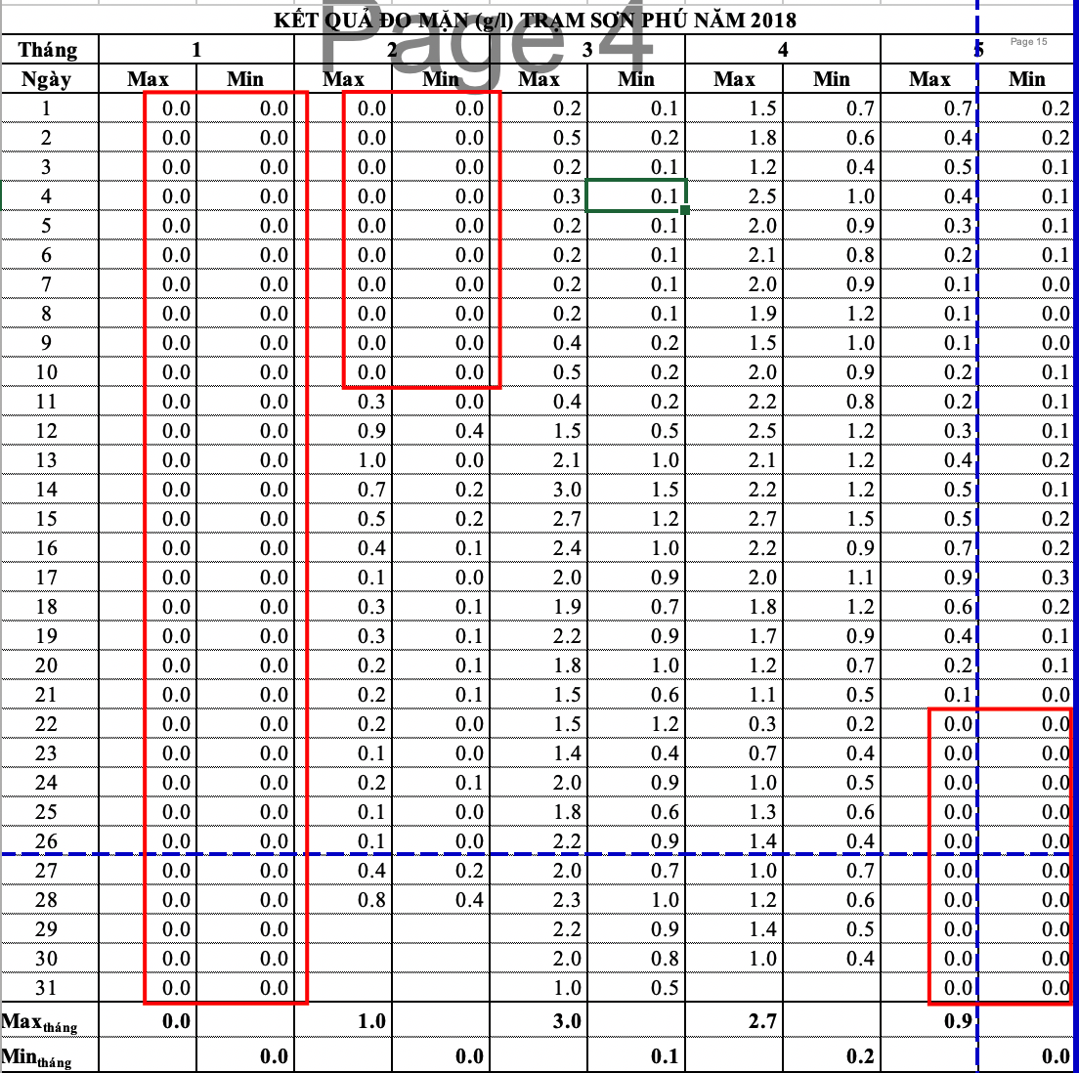

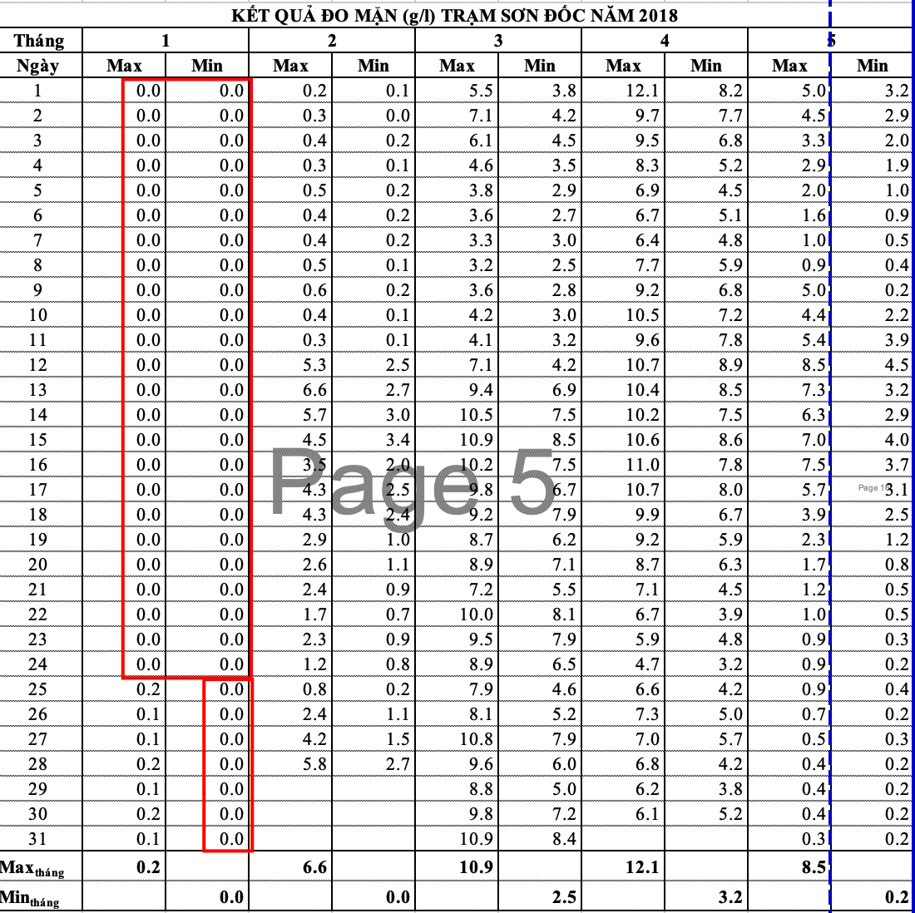

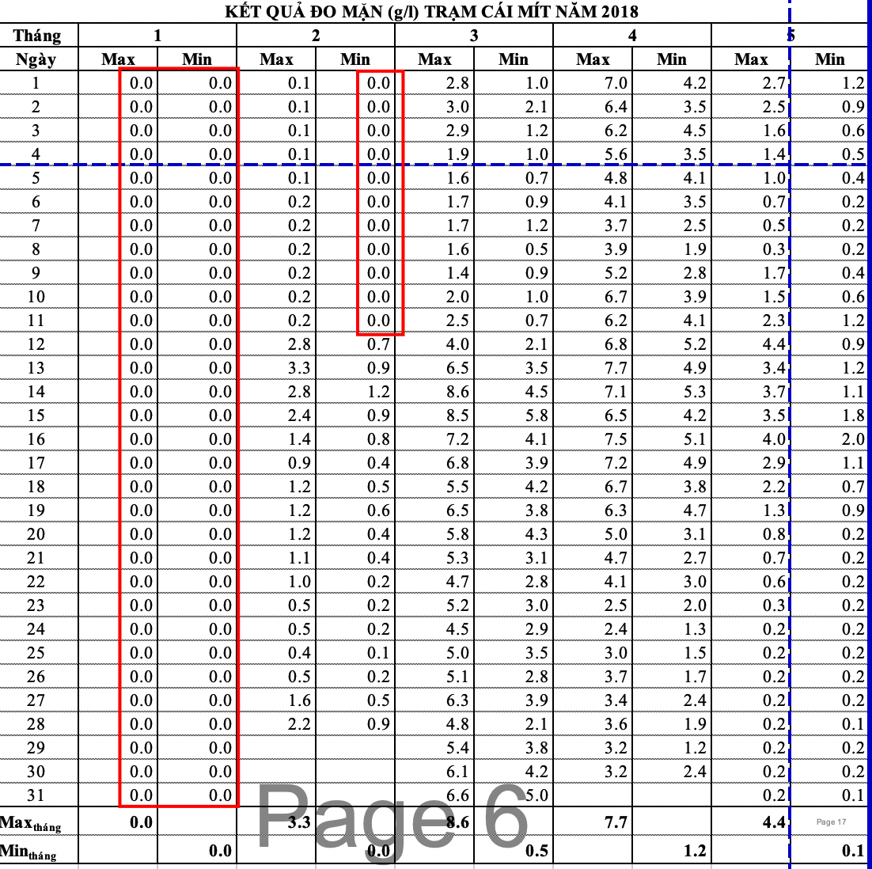

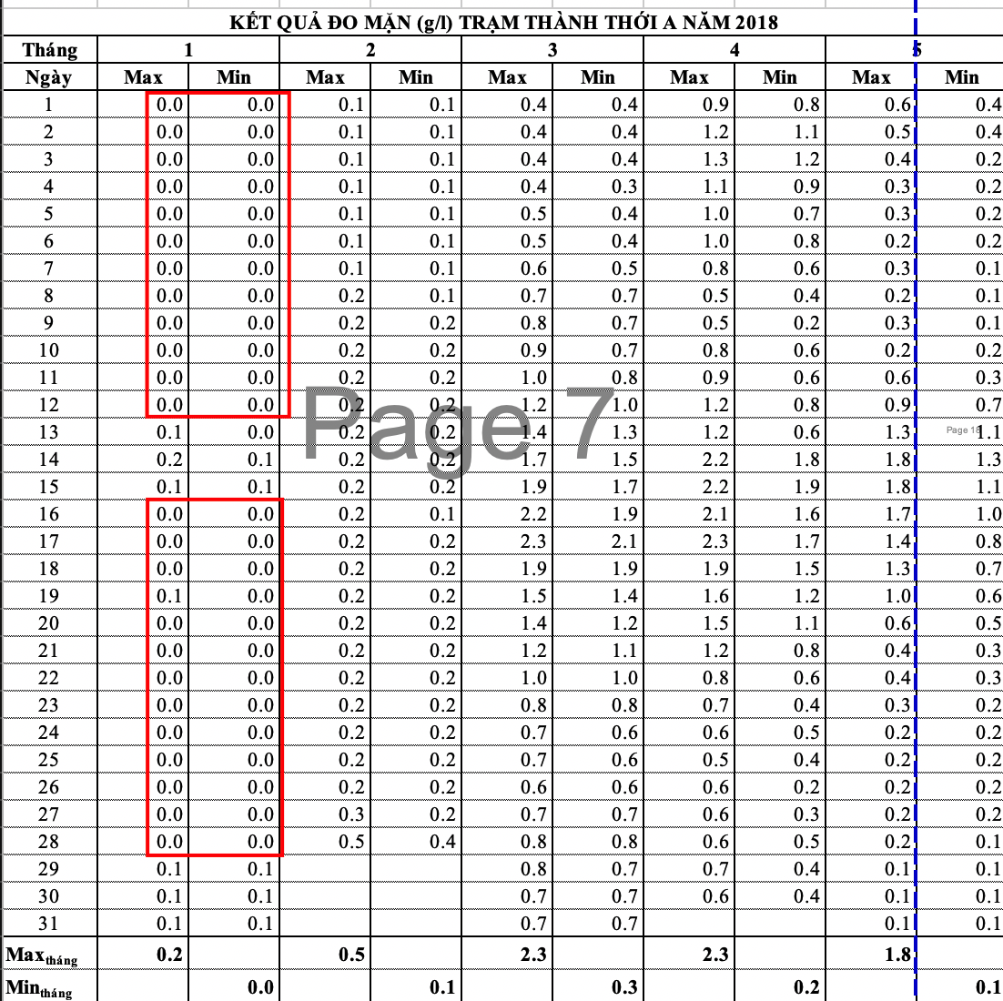

* Station Mỹ Thạnh: Các mẫu đo của tháng 1 đều giống nhau và rất nhỏ, 0.03. Còn lại đều là 0.00

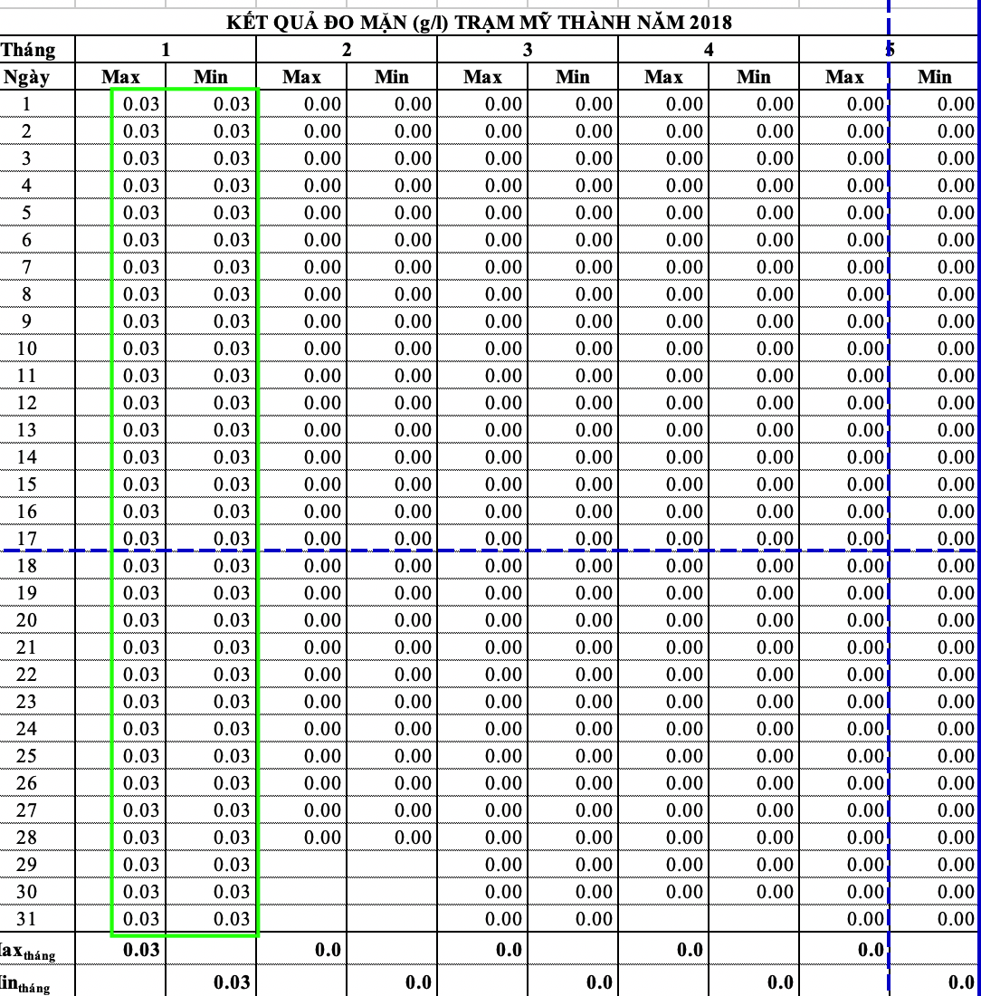

1. **File Excel ‘Toa_do_vitridoman_BenTre.xlsx’:**

* Tất cả 15106 mẫu đo đến từ 28 station nhưng chỉ có 18 station có toạ độ bản đồ. 10 stations sau đây chưa có toạ độ:

|  |  |
| --- | --- |
| **Tên** | **Toạ độ (WGS_1984_UTM_Zone_48N)** |
| Bến Chùa | ? |
| Cái Hóp | ? |
| Cái Mít | ? |
| Cống Nàng Âm | ? |
| Láng Thế | ? |
| Mỹ Văn | ? |
| Rạch Rum | ? |
| Tích Thiện | ? |
| Trà Cú | ? |
| Vũng Liêm | ? |

* 20 stations có toạ độ được phân bố dọc theo 3 nhánh sông chính ngang qua tỉnh Bến Tre:

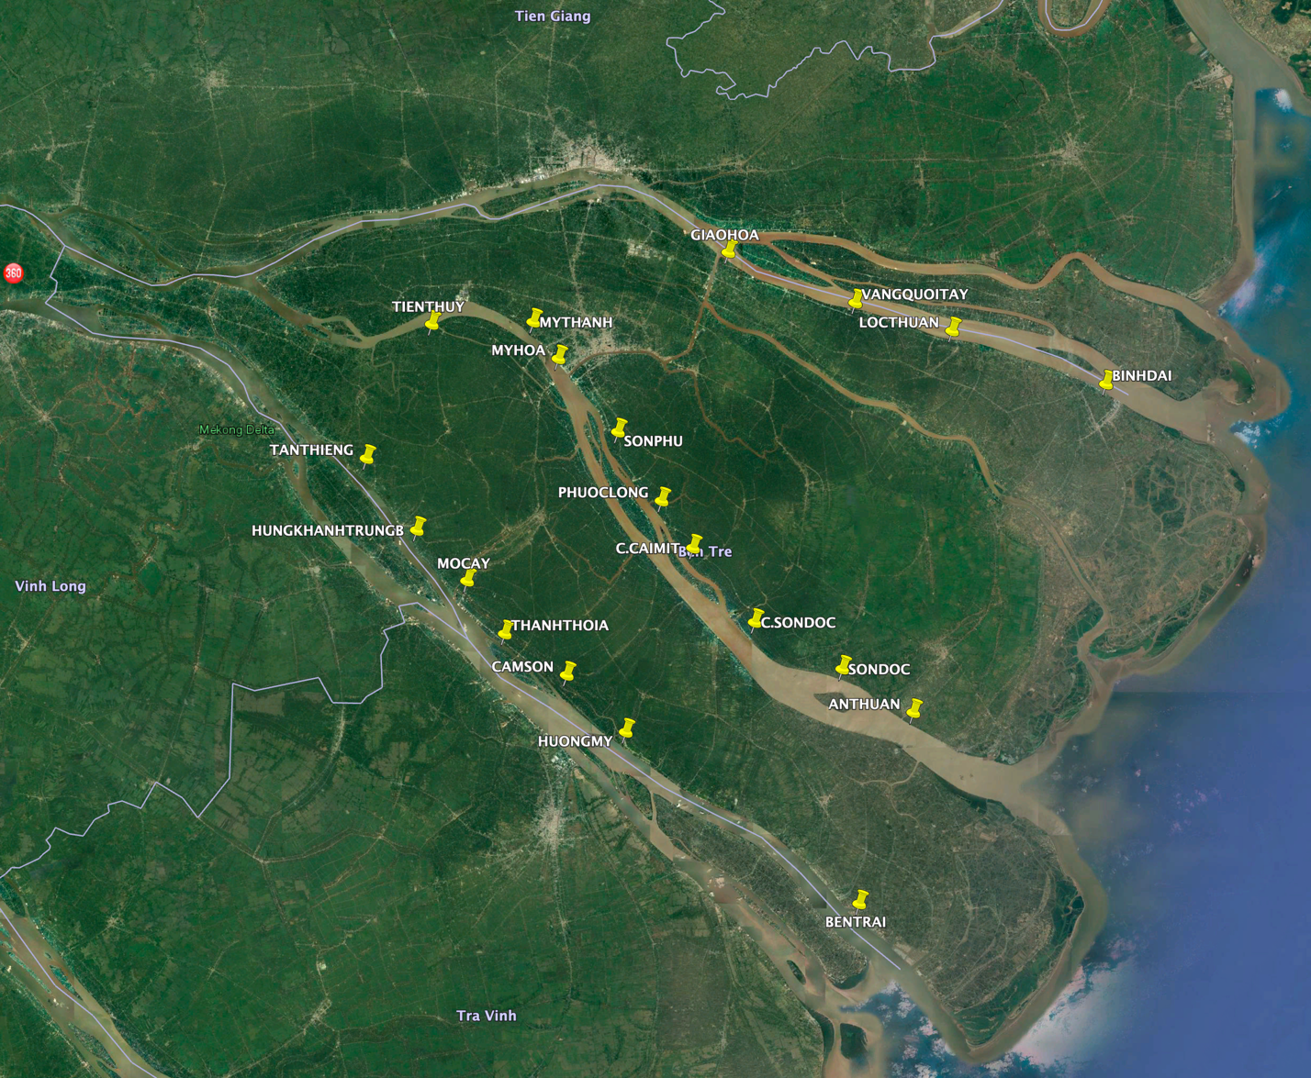

* Theo toạ độ cung cấp, có vẻ các stations sau nằm trên mặt nước chứ không phải đất liền:

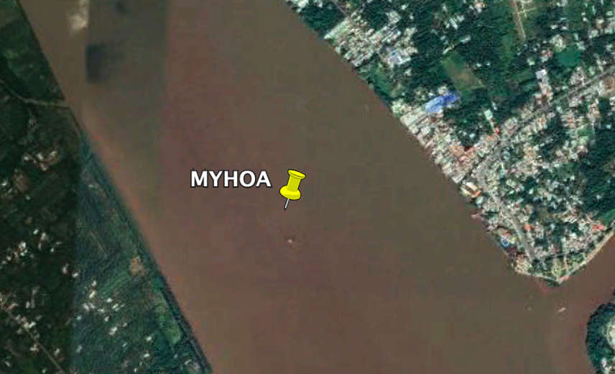

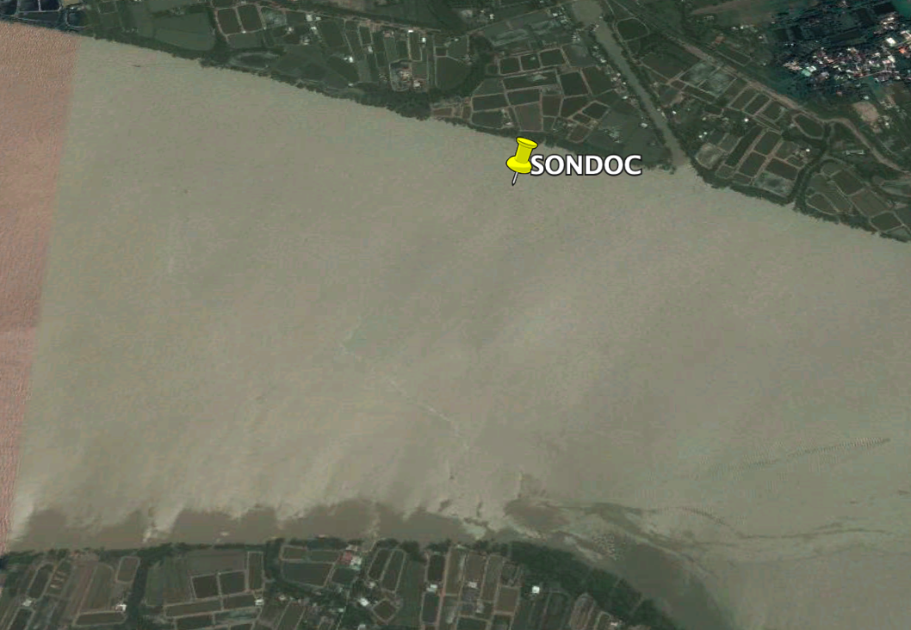

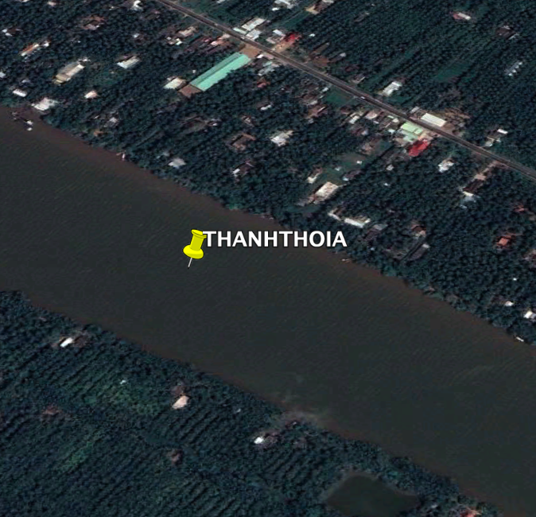

* Tuy toạ độ của station **Cái Mít** không có, nhưng **C. Cái Mít** thì có, không biết 2 stations này thật sự là 1 hay 2 stations khác nhau

1. Hoán chuyển mẫu đo Min và Max: Rải rác ở nhiều stations khác nhau, có 19 giá trị Min lớn hơn giá trị Max:

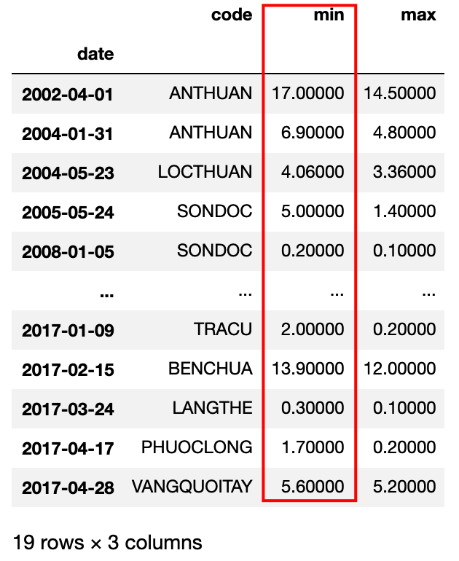

# Mô Hình Dự Đoán

Từ 15105 mẫu đo ban đầu, sau quá trình lọc dữ liệu, còn lại 13349 mẫu đo có thể sử dụng cho việc dự đoán bằng trí tuệ nhân tạo (AI - Artificial Intelligent, ML – Machine Learning và DL – Deep Learning). Với số lượng mẫu đo chỉ trên 10.000 một chút, chúng ta chỉ có thể dùng kỹ thuật của ML mà thôi, kỹ thuật DL đòi hỏi nhiều mẫu đo hơn. Khi triển khai cả 13 tỉnh của đồng bằng sông Cửu Long, chúng ta có thể áp dụng kỹ thuật DL vì dữ liệu sẽ nhiều hơn, hy vọng đạt ít nhất 200,000 mẫu đo.

Để tăng độ chính xác của dự đoán, EBS sẽ dùng toàn bộ mẫu đo từ năm 2002 đến năm 2018 cho việc dạy các mô hình ML. EBS rất cần mẫu đo mới nhất của năm 2019 cho việc kiểm định sàng lọc các mô hình trước khi kiểm nghiệm thức tế cho năm 2020